有關北美及中南美洲各國對性別平等或反歧視委員會之實際運作機制、利弊及判例等相關資訊：
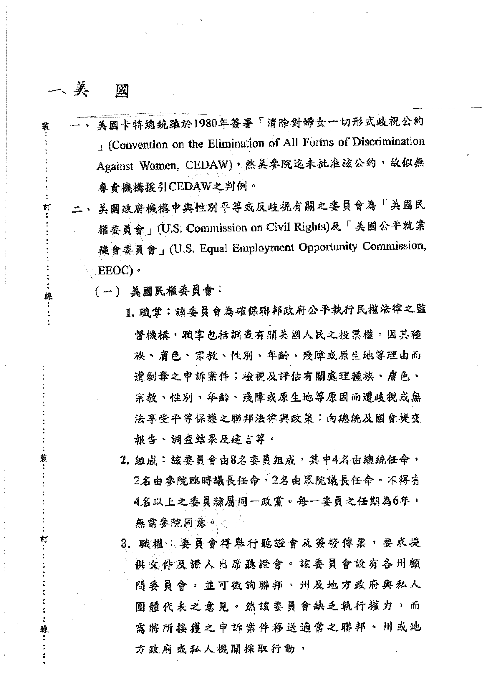

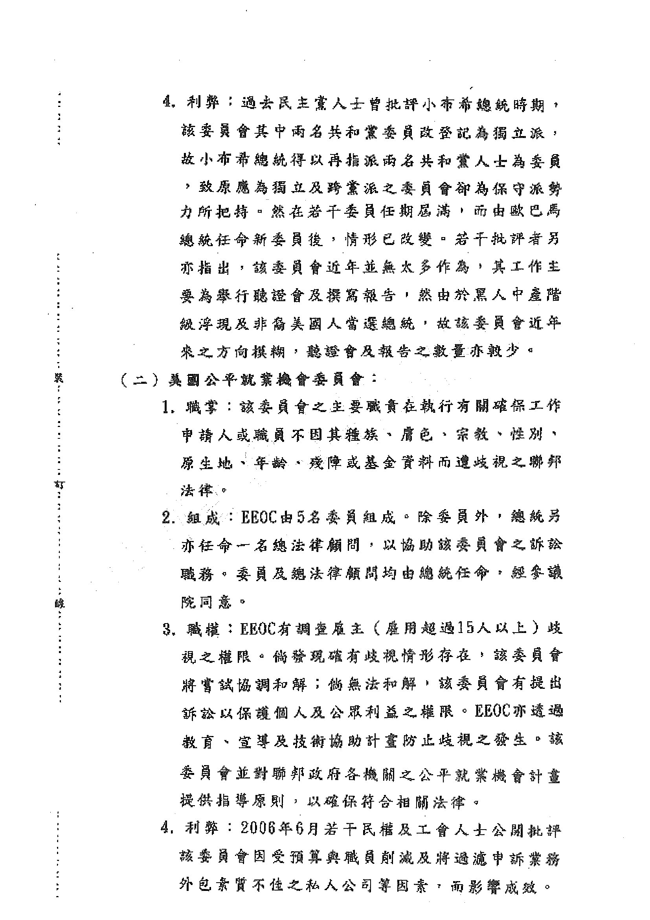

二、加拿大
- 加拿大促進婦女權益及性別平等業務由「婦女地位署」(Status of Women)負責，督促加國聯邦各部門落實婦女權益保障，並以增進婦女經濟安全與福祉、促進婦女之領導能力與民主參與及終止對婦女之暴力為優先工作方向。
- 加國負責評鑑援引「消除一切型式歧視公約」(Convention on the Elimination of all Forms of Discrimination Against Women)成效業務由加國族裔文化部(Canadian Heritage)負責。該部並出版報告，檢討加國援引該公約之成效。

三、墨西哥
1、墨西哥政府於1981年3月簽署「消除對婦女一切形式歧視公約」（CEDAW），並依據該公約建議，進行多項消除女性歧視及兩性平權之措施，提昇婦女地位及福利。並分別於:
- 2005年通過La ley general para la iqualidad ente mujeres y hombres（兩性平權法）
- 2007年通過La ley general para el acceso de las ujeres a una vida libre de violencia（女性免於暴力法）
2、墨西哥前總統Vicente Fox於2001年指示成立婦女署（INMUJER：Instituto Nacional de las Mujeres）,負責提升墨國婦女在法律、政治、經濟、社會、文化等各方面之權益，以促進兩性平權，消除對婦女歧視等措施之機構，該法旨在強化聯邦政府與州政府間對婦女遭受暴力侵害案件審理之協調與合作，至2009年，墨國32省皆採行該法。該婦女署現任署長為Rocio García Gaytán，於2007年受Felipe Calderón總統指派擔任迄今。
3、婦女署INMUJER在2002年設立PROEQUIDAD基金會，專責推動保障婦女權益之計畫運作，並列入國家發展計畫中，每年由政府編列預算經費運作。
4、PROEQUIDAD基金會推動之計畫包括提昇婦女教育、醫療、法律、兩性平權、文化、就業、經濟、政治等；推廣活動涉及甚廣，如女囚權益、兩性同工同酬、家暴、升遷、托兒育嬰、未婚媽媽、雛妓等。除設立投訴電話及法律諮詢服務，其他政府部門亦有相關配套措施配合執行，例如：
- 司法部門：大量訓練人權及性別歧視相關專業知識之司法及法務專才，以確保女性權益。
- 教育單位：在校園內從幼稚園至高中設立學童性侵防範單位，以防堵及輔導此類案件，另修改教科書內涉及婦女歧視及兩性不平等之內容及文字。
- 衛生單位：設有家暴後續輔導作業單位，包括心理輔導、就業、身心重建等配套措施。
- 觀光局、外交部及交通部配合阻止人口走私及雛妓案件之防制。
- 外交部協調駐外單位協助救濟海外僑民之家暴、綁票、人口走私之受害人。
- 衛生單位：設立常設機構，協助防制婦女癌症及疾病，及未婚媽媽就學、就業輔導。
- 財政單位：協助購屋貸款辦法。
5、PROEQUIDAD基金會推動之計畫中，以OPORTUNIDAD之濟貧計畫最成功，該計畫針對弱勢族群進行教育、醫療、健康、食堂等直接方式救濟援助，如教育方面提供助學金予低收入家庭或失學學童，迄今墨國約三千萬學童，其中約五分之一接受此助學金補助，其中女性佔51％,實質上提高女性就學比例減少文盲。墨國2000年女性文盲為11.3％，至2005年降低至9.8％。除外，未婚媽媽也減少，女性有較佳經濟能力同時減少家暴案件。該計畫極受CEDAW肯定，其他中南美洲國際亦以此為範本，依效辦理。
6、
- 性別平等或反歧視委員會實際運作之利益：墨國自簽署CEDAW後，婦女參與政治、經濟、文化、社會等活動之比例大幅提高，如在2003年23％墨國婦女參與經濟活動，41.5％墨國家庭收入由婦女提供，國會選舉其中30.8％為女性參選員，在公務員方面，女性佔27.4％，在私人企業及跨國企業，女性亦佔較高比例，以上係利益方面。
- 性別平等或反歧視委員會實際運作之缺失：該委員會實際運作係替婦女爭取權益，惟常與司法架構造成衝突，例如CEDAW在1998年批評墨國各州政府未給予婦女墮胎機會，建議墨國各州州政府速予立法，給予有必要之婦女便捷墮胎機會。惟墨西哥係天主教國家，其司法判定墮胎違法，CEDAW之建議與其司法架構衝突；另墨國聯邦、各州及省市間就消除女性歧視及兩性平權法案之執行失衡，同時缺乏協調機制。
7、判例：墨國非政府組織Equality Now及Casa Amiga組織於2002年提交一份報告，有關墨西哥Chihuahua州Ciudad Juarez市，自1993年起已有230名大部分在加工區工作之婦女遭綁架及姦殺，要求CEDAW介入調查真相，案經CEDAW接受，並派員至Ciudad Juarez市，要求墨國政府合作調查。該委員會於2004年提交一份調查報告及相關建議，供墨國司法調查參用，該報告表示，經調查墨國Ciudad Juarez市婦女遭綁架及姦殺屬實，且相當嚴重，建議墨國政府速採相關措施。墨國政府接受建議，於2007年通過La ley general para el acceso de las Mujeres a una vida libre de violencia（女性免於暴力法），並於2009年全國32州採行該法。
四、尼加拉瓜
- 1979即通過「消除對婦女一切形式歧視公約」，並成為該公約之會員，惟1999年推出之相關非強制性議定書，可能因保障受害婦女及團體可向國際尋求申訴，尚未獲尼國簽署。
- 尼國於1998年6月成立婦女局，隸屬於尼國家庭部，旨在促進性別平等，保障婦女在政治、經濟、家庭、及個人自主等領域的人權。其他相關民間組織有：
- 尼國人權中心(創立於1990年)
- 婦女自治運動(創立於2006年)
- Maria Elena Cuadra運動(MEC) (創立於1994)
3. 尼國婦權組織尚不成氣候，相關政策端賴政府主導，人治色彩頗濃。
五、聖露西亞
- 聖露西亞並未單獨設立性別平等或反歧視委員會機構，該國衛生部(Ministry of Health, Wellness, Family Affairs, National Mobilisation, Human Services and Gender Relation)下設有性別關係部門(Department of Gender Relations)，露國實際處理性別議題之政府部門。
- 露國政府於1982年10月27日批准(ratify)加入CEDAW組織，並於1994年核准Inter American Convention (Belem Do Para) on the Prevention, Punishment and Eradication of Violence against Women(CEDAW) 1994，惟該國婦女受暴力攻擊及性侵害事件時有所聞，近年來露國亟思改善，惜仍未聞其國相關機構援引CEDAW判例，保障婦女權益。

六、紐約有關聯合國事務工作小組
- 第49屆聯合國「消除一切對婦女歧視委員會」(Committee on the Elimination of Discrimination against Women)會議刻於2011年7月11日至29日在紐約召開，會中將對哥斯大黎加、吉布地、衣索比亞、義大利、尼泊爾、韓國、新加坡及尚比亞等8個「消除一切對婦女歧視公約」(CEDAW)締約國政府提出之國家報告書進行審議，各該國NGOs團體將對該報告作出評論，最後由委員會作出結論並對各國政府推動性別平權提出建議。
- 謹查，CEDAW至目前共有187個締約國，該等締約國有責任在公約生效一年內提出初次國家報告書，此後至少每四年續提出更新之報告書，該報告書中必須對其政府為保障性別平權在各領域採取之措施及制定之法律作出說明，爰倘該國有設置性別平權相關委員會或機制者，於該國家報告書中均有說明其運作模式、組織架構及權限等。例如本年報告書受委員會審議之義大利，其國家報告書第三部分即提及該國設立類此委員會之情形。
- 另關於各國設有性別平權機構所援引之CEDAW「判例」事，謹查CEDAW有關爭端交付國際法院審理並能夠形成「判例」者，僅有第29條第1款中規定「兩個或兩個以上締約國之間關於本公約之解釋或適用方面之任何爭端」，各國設立性別平權機構事並無CEDAW「判例」可資援引。惟「消除一切對婦女歧視委員會」可基於各締約國國家報告書內容對締約國作出「建議」(Recommendations)；該委員會於1988年第5屆會議曾對各締約國提出「一般性建議」(General Recommendation)第6條，呼籲各國在政府內部建立高層次之機制，全面監督、諮商並協助研議婦女事務相關政策；此節應為各國設立性別平權相關機構可援引之依據之一。
- 有關各締約國國家報告書部分，由於數量及篇幅極鉅，請詳見聯合國「人權高專署」(OHCHR)網站： http://www2.ohchr.org/english/bodies/cedaw/sessions.htm；
- 另關於上述委員會所建議內容登載於聯合國網站：
http://www.un.org/womenwatch/daw/cedaw/recommendations/recomm.htm
七、瓜地馬拉
瓜地馬拉總統府婦女局 (SEPREM)局長艾絲科貝多 (Sonia Escobedo)告稱
  - 瓜國於1982年加入「消除對婦女一切形式歧視公約」 (CEDAW)，1994年簽署「Belém Do Pará協定」(謹註：即防止、制裁及消除對婦女暴力美洲協定)、1999年國會通過CEDAW施行法，嗣該局於2000年正式成立，專責有關婦女權利之政策制訂、追蹤及監督、提供法律或技術諮詢及協調各政府機關履行其國內暨國際之相關婦女議題公約等。
  - 該局依據2008至2023年婦女全面發展國家政策方針暨平權計畫業與17個部會簽署合作備忘錄以責成該等部會據以執行上述方針期以推展瓜國各種族婦女在經濟、社會、政治及文化等之全面參與及發展。
  - 另稱，藉由簽署上述國際公約或區域協定，除提供瓜國對婦女議題有法源外，另亦增進瓜國與他國在該領域之互動及交流，有助該局政策推展，惟礙於瓜國男性主義之傳統，爰實際實行上偶遭遇渠等設詞推諉或批評。
八、多明尼加
- 多國共有3個業務相關單位，分別為：
- 婦女部(Ministerio de la Mujer)—依據費南德斯總統於1999年8月11日頒布第86-99號法設置，藉由成立此政府機關，以促進各種平等。並於本(2011)年推出「2011-2016對抗婦女家暴家庭預防計畫」。
- 家暴防治委員會(Comisión Nacional de Prevención y Lucha Contra la Violencia Intrafamiliar, CONAPLUVI)—依據第423-98號行政命令，集合婦女、教育、衛生、司法及警政等15個有關部會及單位於1998年創立，旨在消滅家暴，提倡兩性平權及營造社會安全等。
- 收容之家委員會(Consejo de Dirección Casas de Acogida) —依據多國第88-99號法律成立，旨在確保全國收容中心保護受暴婦女、兒童及青少年效能，提供渠等暫時之安全棲身之所，以遠離暴力避免血光之災。
- 另查多國曾於1982年批准「消除對婦女一切形式歧視公約」(CEDAW)。多婦女部表示，聯合國框架下之協議在多國亦多適用，多國並已簽署世界上大部分保護女權及兩性平等之條約。
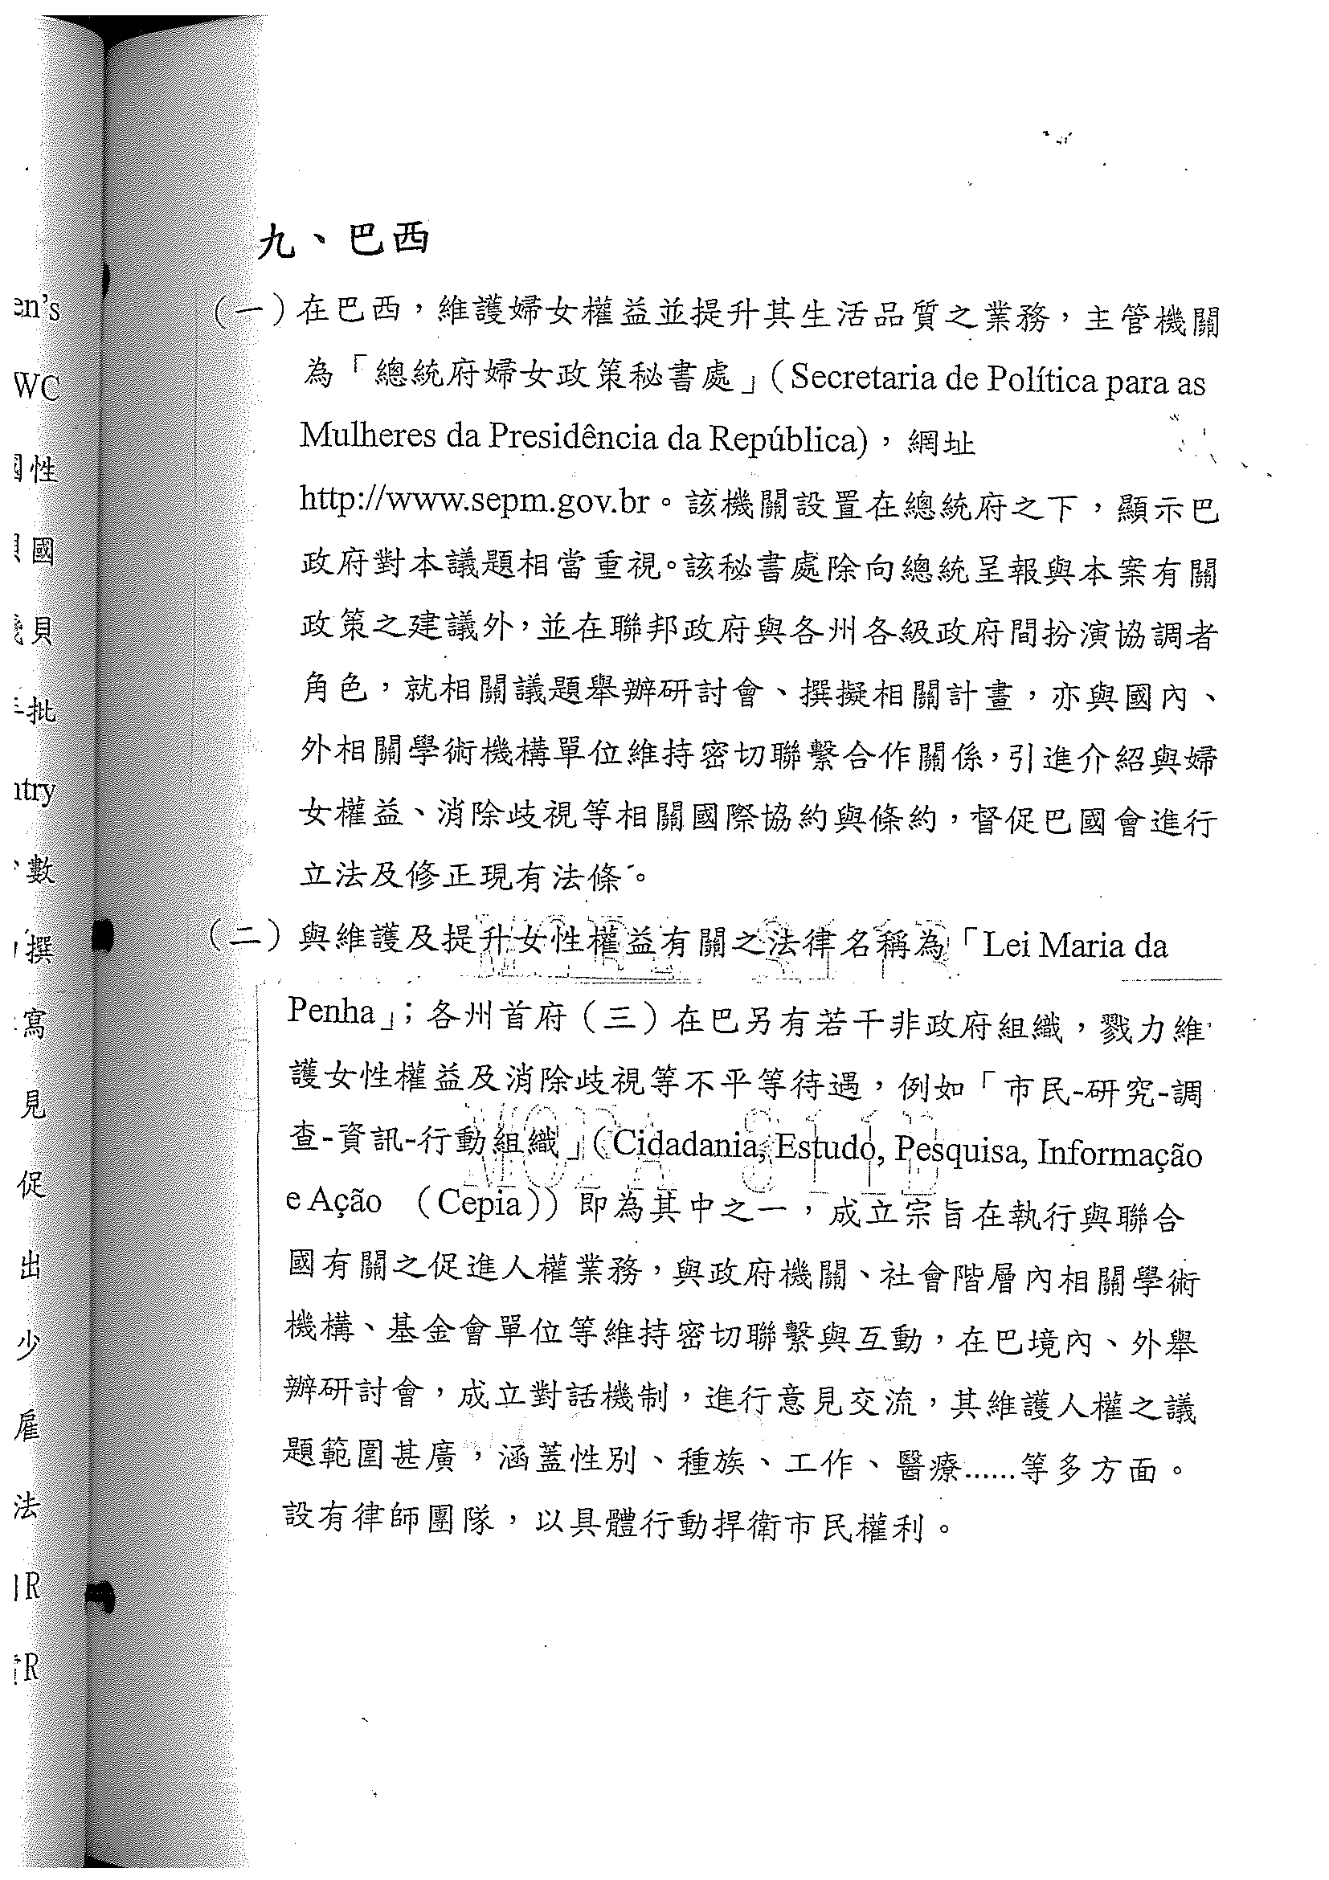

十、秘魯
- 據秘魯婦女暨社會發展部法務處處長Marta Rivera復稱，該部向亟力遵守「消除對婦女一切形式公約」，惟迄尚無援引該公約之判例。
- 秘魯有關性別平等及反歧視之主管機關為該國婦女及社會發展部，該部下設專責婦女事務之婦女事務司及防止家庭及性暴力全國計畫執行處，上述二機構業務性質、運作機制及目標如下：
  - 婦女事務司：
在婦女部婦女次長管轄及專家學者團隊之領導下，婦女事務司負責設計、草擬及推動相關機制，協助婦女提升其在公私領域地位，以促進男女機會平等之政策。為利婦女提升其地位，該司作為婦女主管機關，在婦女事務司司長領導下設婦女機會處及婦女權利處，致力於婦女活動之監管與規範作業。依據婦女社會發展部組織功能條例，婦女事務司任務及目標如下：
    - 任務：
- 就男女機會平等擬議具體之政策、法規及作法。
- 推動婦女領導參與政治。
- 追蹤及評估男女機會平等之公共政策及有關之國際公約。
- 協調地方政府推動及加強各項措施，以反制對婦女岐視之情勢。
- 擬議有關婦女之社會計畫。
    - 目標：
- 依據國家之政策，執行男女機會平等之公共政策。
- 執行政府所承諾國際公約對婦女發展之追蹤及評估。
- 擬議政策與法規，以推動男女機會平等包括採取明確行動以扭轉對婦女岐視之情勢。
- 擬議及維護有關婦女之社會計畫。
- 推動民眾對政府有關婦女施政之監督機制。
  - 防止家庭及性暴力之全國計畫
  - 功能：為輔導家庭及性暴力受害者，以改善民眾之生活，依據相關政策。
  - 執行如下之任務：
- 擬議有關防護、調查家庭及性暴力之有關法規。
- 推展機構間聯繫，以防止家庭及性暴力。
- 協調婦女部社會發展司及調查司就家庭及性暴力之原因進行調查及研究，並採取防止及糾正之措施。
- 協調與建立網路，以促進社會各界對本計畫之主動參與。
- 在本計畫權責範圍內，執行非正式教育及宣導相關之資訊及傳播。
- 研擬及制訂相關之策略，以防止家庭及性暴力，並提供受害者整體照護及協助。
- 召集公私立機構對家庭及性暴力受害者提供良好之服務。
- 協調地方政府及社團，以推動避難所之發展。
- 提議簽署有利執行本計畫之協定及監督其執行。
- 協調婦女部國際合作處推動各項訓練。
- 監督人力資源之有效運用及發展，以達成本計畫之目標。
- 執行、監督及評估各項訓練，以達成本計畫之目標。
- 其它法律所規定之事項。

- 家庭暴力受害之舉發程序：
- 得向管區警察局以口頭或書面舉發，惟需攜帶身份證。
- 亦得得向轄區檢察官以口頭或書面舉發。
- 受害人於舉發時不需提出醫生檢驗證明。
- 不需具有形之虐待，即使不具有肉體之虐待，但心理之虐待亦可舉發。
- 不需求助律師亦可舉發。
- 舉發可由受害人及親屬為之。
- 倘有危害兒童或青少年，任何人得悉事實皆得舉發。
- 受害人得請檢察官發公文予法醫及專家等作適當之檢驗。
- 當發生現行家庭暴力之緊急情況下，可打105電話專線，警方有權前往侵害人之住所處理。

- 性暴力受害之舉發程序：
- 得向管區警察局轄區檢察官以口頭或書面舉發，惟需攜帶身份證。
- 向警察機關舉發時，不需提出醫生檢驗證明。
- 不需求助律師亦可舉發。
- 受害人得請檢察官發公文予法醫及專家等作適當之檢驗。
- 由於犯罪之證據恐遭湮滅，建議受害人在醫生及專家檢驗前不要換衣服及及沐浴，並儘早舉發。
- 為利調查，務必記得以條理明確方示詳述事實，如認識侵害人，請提供其姓名、特徵及行蹤，以利逮捕。
- 由於某種情節邢法加重判罪，請指明受害人及被告發人彼此是否具有如親屬或部屬等特殊關係。
- 危害兒童或青少年之罪行應嚴重懲罰，任何人得悉事實皆得舉發，負責婦女、兒童及青少年之護民官及學校校長則有義務告知司法或警察機關。
- 有關侵犯兒童或青少年之性暴力案例，受害人之筆錄係在負責家暴之檢察官前為之。
- 十四歲以下之受害人不需與侵害人當面對質，僅需受害人以書面陳情。
- 為保護兒童及青少年，刑事檢察官對性暴力應採取適當之措施，以起訴所調查之罪行，並在起訴過程中維護受害人之心理完整。

十一、
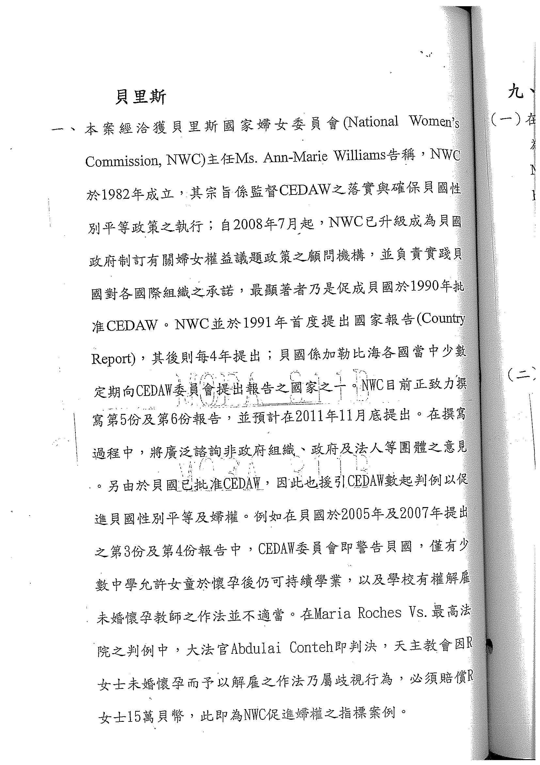

十二、巴拉圭
- 經洽獲巴總統府婦女部復稱，略以
  - 巴國於1986年批准「消除對婦女一切形式歧視公約」（CEDAW），嗣通過第34號法令，於1992年成立婦女部，隸屬總統府，旨在促進婦女對政治、文化、家庭、勞動及社會之參與，使婦女免於暴力威脅，近年來更致力於兩性機會平等計畫之推動，期能消除一切形式之性別歧視。
  - 實際運作機制：
- 主動與各部會指定之單一窗口聯繫，或接受案例通報處理，必要時召開跨部會協調會議；
- 聘有相關專業人士提供受暴婦女必要諮詢與協助；
- 與最高法院簽署協議，落實家暴受害者案例登錄；
- 與內政部、兒童暨青年事務部及衛生部簽署跨部會合作協議，並成立跨部會性別暴力全面照護委員會為執行單位，分別於主要城市警局及醫院設立受暴婦女專責小組及家暴受害者照護中心；
- 與勞保局簽署合作架構協議，期能共同預防及消除對婦女一切形式之歧視；
- 成立「受暴婦女之家」，免費提供受暴婦女臨時庇護及包括社會、心理、法律層面之全面輔導照護。
- 提供性別主流化相關課程，鼓勵各部會派員受訓。
  - 利弊分析：
- 前揭照護中心對受暴婦女提供專業且全面之輔導照護，使受暴婦女直接受惠，惟迄未能普及全國；
- 婦女受暴分析資料不完整；
- 經費不足，難以剷除對婦女施暴情況。
十三、海地
      - 海地婦女權利部(Ministère à la Condition Féminine et aux Droits des Femmes) 係海地性別平等及反歧視最高主管機關，然性別平等及婦女權利保障實係牽涉教育、社會、衛生乃至農業等各部會之跨部會議題，非婦權一部可以獨竟其功，海地性別平等工作推動之難點在於其他部會對該議題之重視不足，未能充分協調配合(如教科書之編纂、勞工法之修訂及國有農地之分配分別需教育部、社會部與農業部之配合)；
      - 該部為推動相關組織改造以改善婦權及反歧視運作機制，刻正研擬法律修正草案，擬成立專門之性別平等法庭審理有關婦權侵害及性別歧視等相關訴訟；
      - 海地國會係於1981年批准通過「消除對婦女一切形式歧視公約」，依海地1987年憲法規定，經國會批准通過之條約位階高於海地國內法，並可廢止一切與該公約牴觸之法律及行政實踐，雖然實務上海地並未建立系統化之機制將公約精神與規範全面納入其行政及法律系統內，然1981年國會批准通過該公約後，過去在海地僅被視為猥褻罪(attentat à la pudeur)且不被處以徒刑之強暴罪，現已為具徒刑責任之罪刑；
      - 依上述公約第18條規定，成員國應於批准公約後1年首次及嗣後每4年1次送交公約委員會執行報告，海地雖遲至2009年1月27日方向該委員會提交近30年間之綜合執行報告「平等之路」，實已展現海地對落實公約精神之努力。

十四、
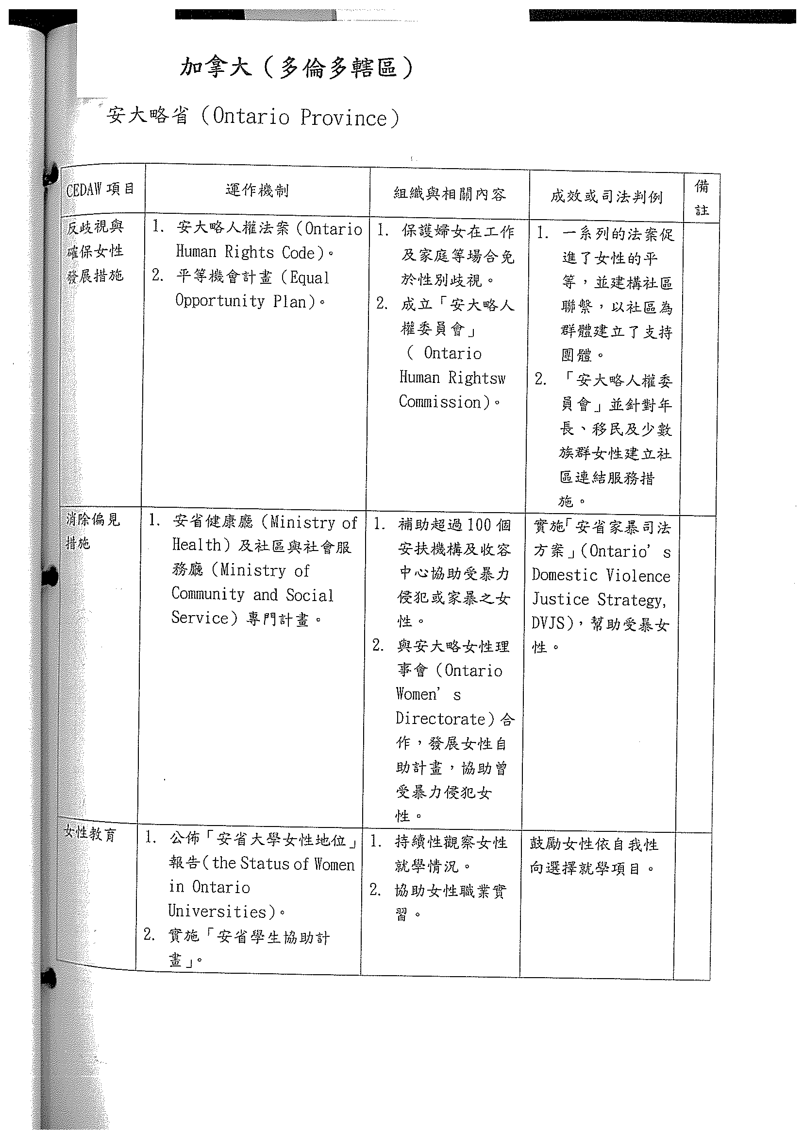
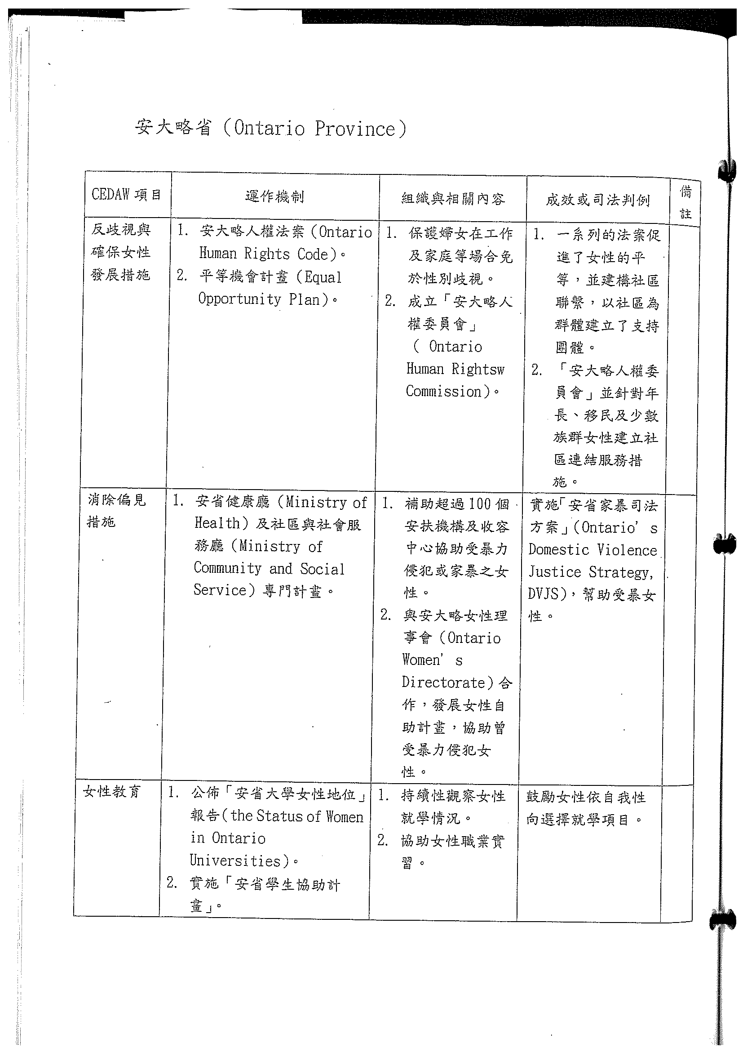
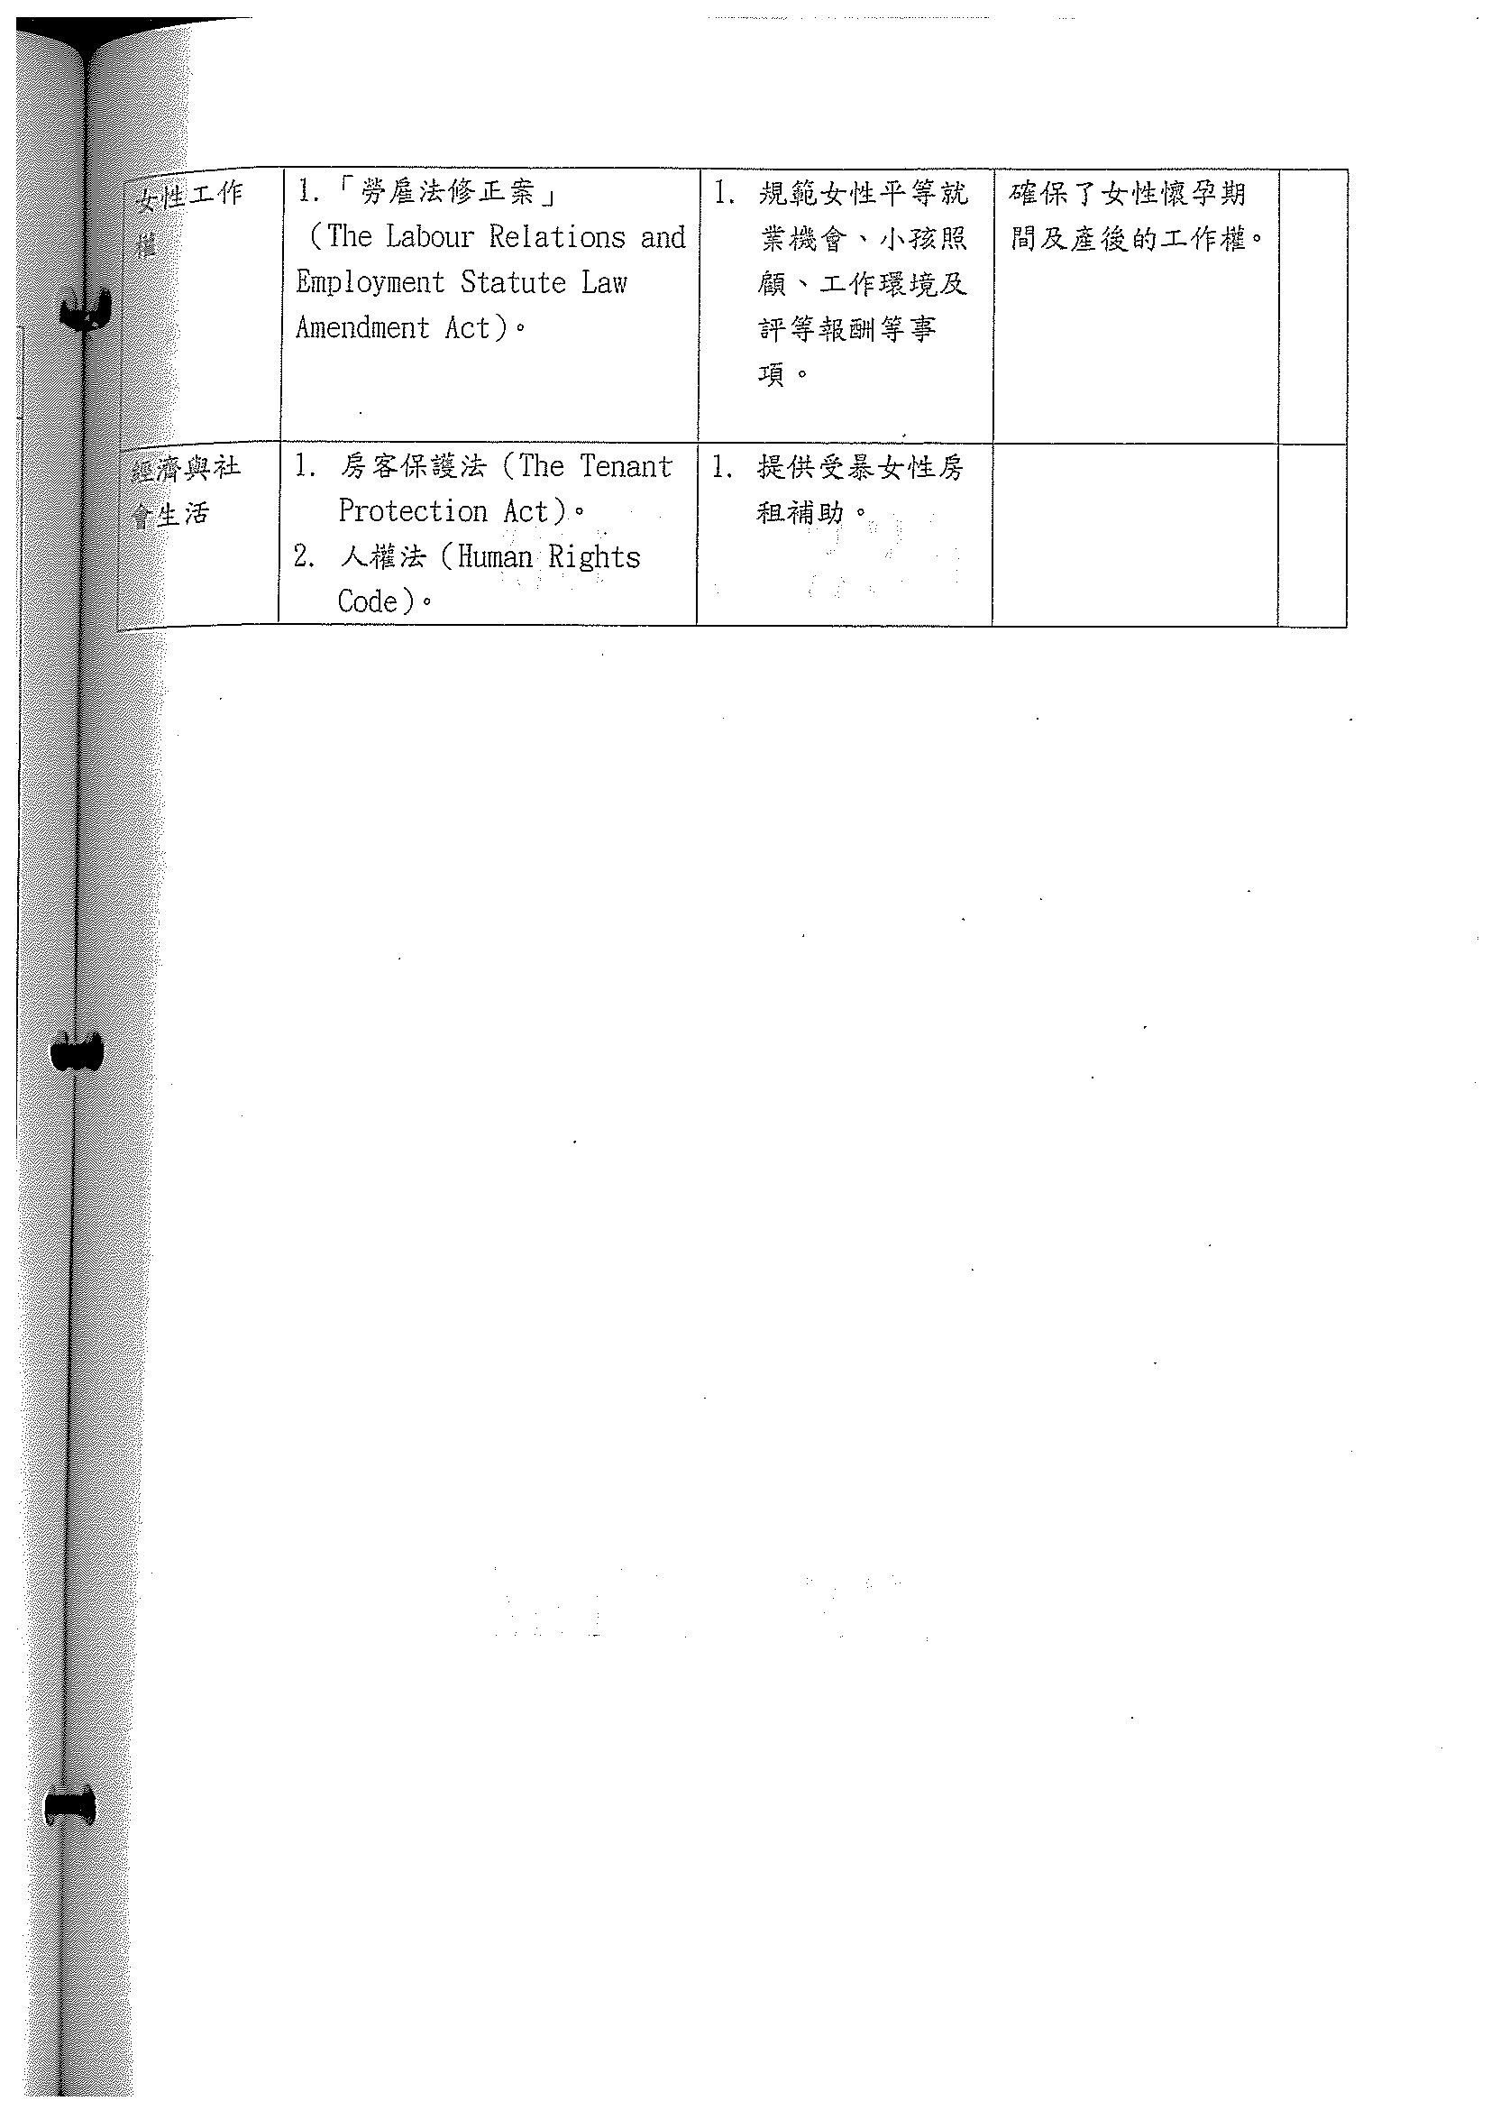
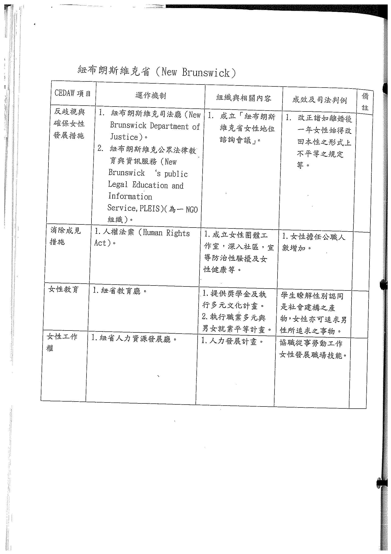
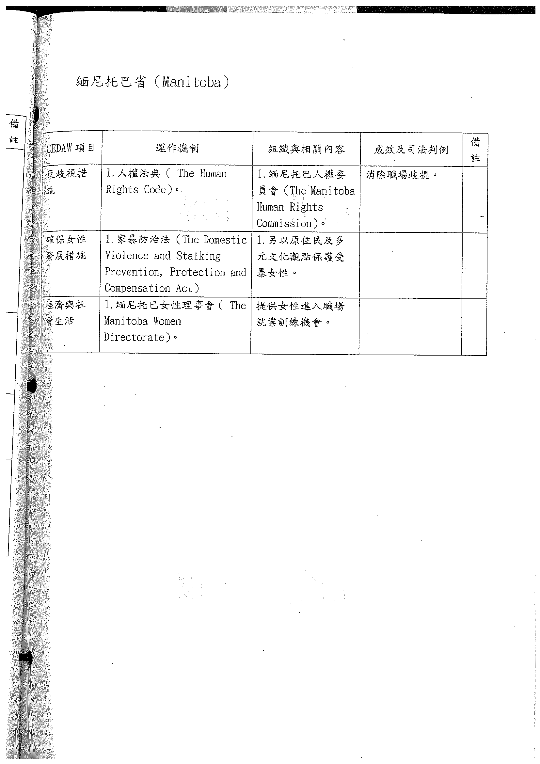
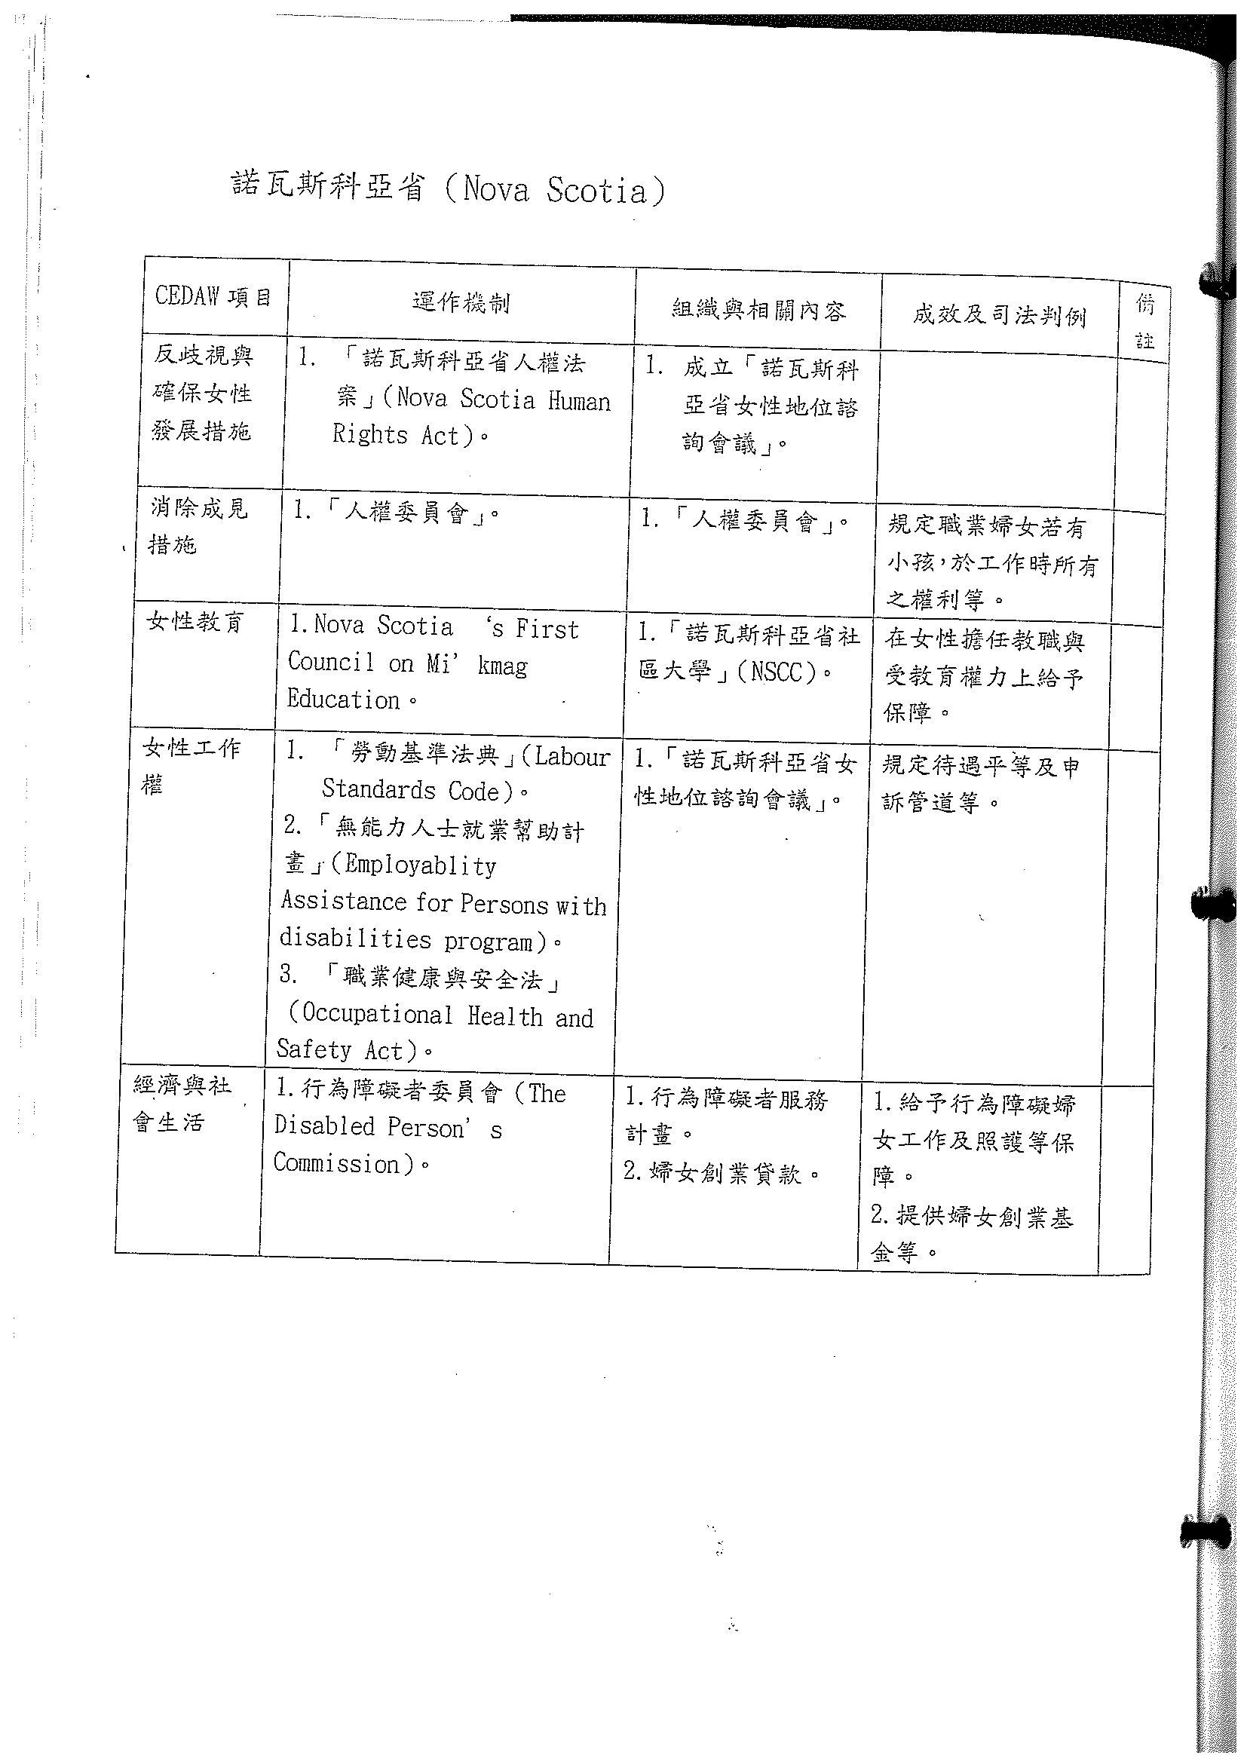
十五、
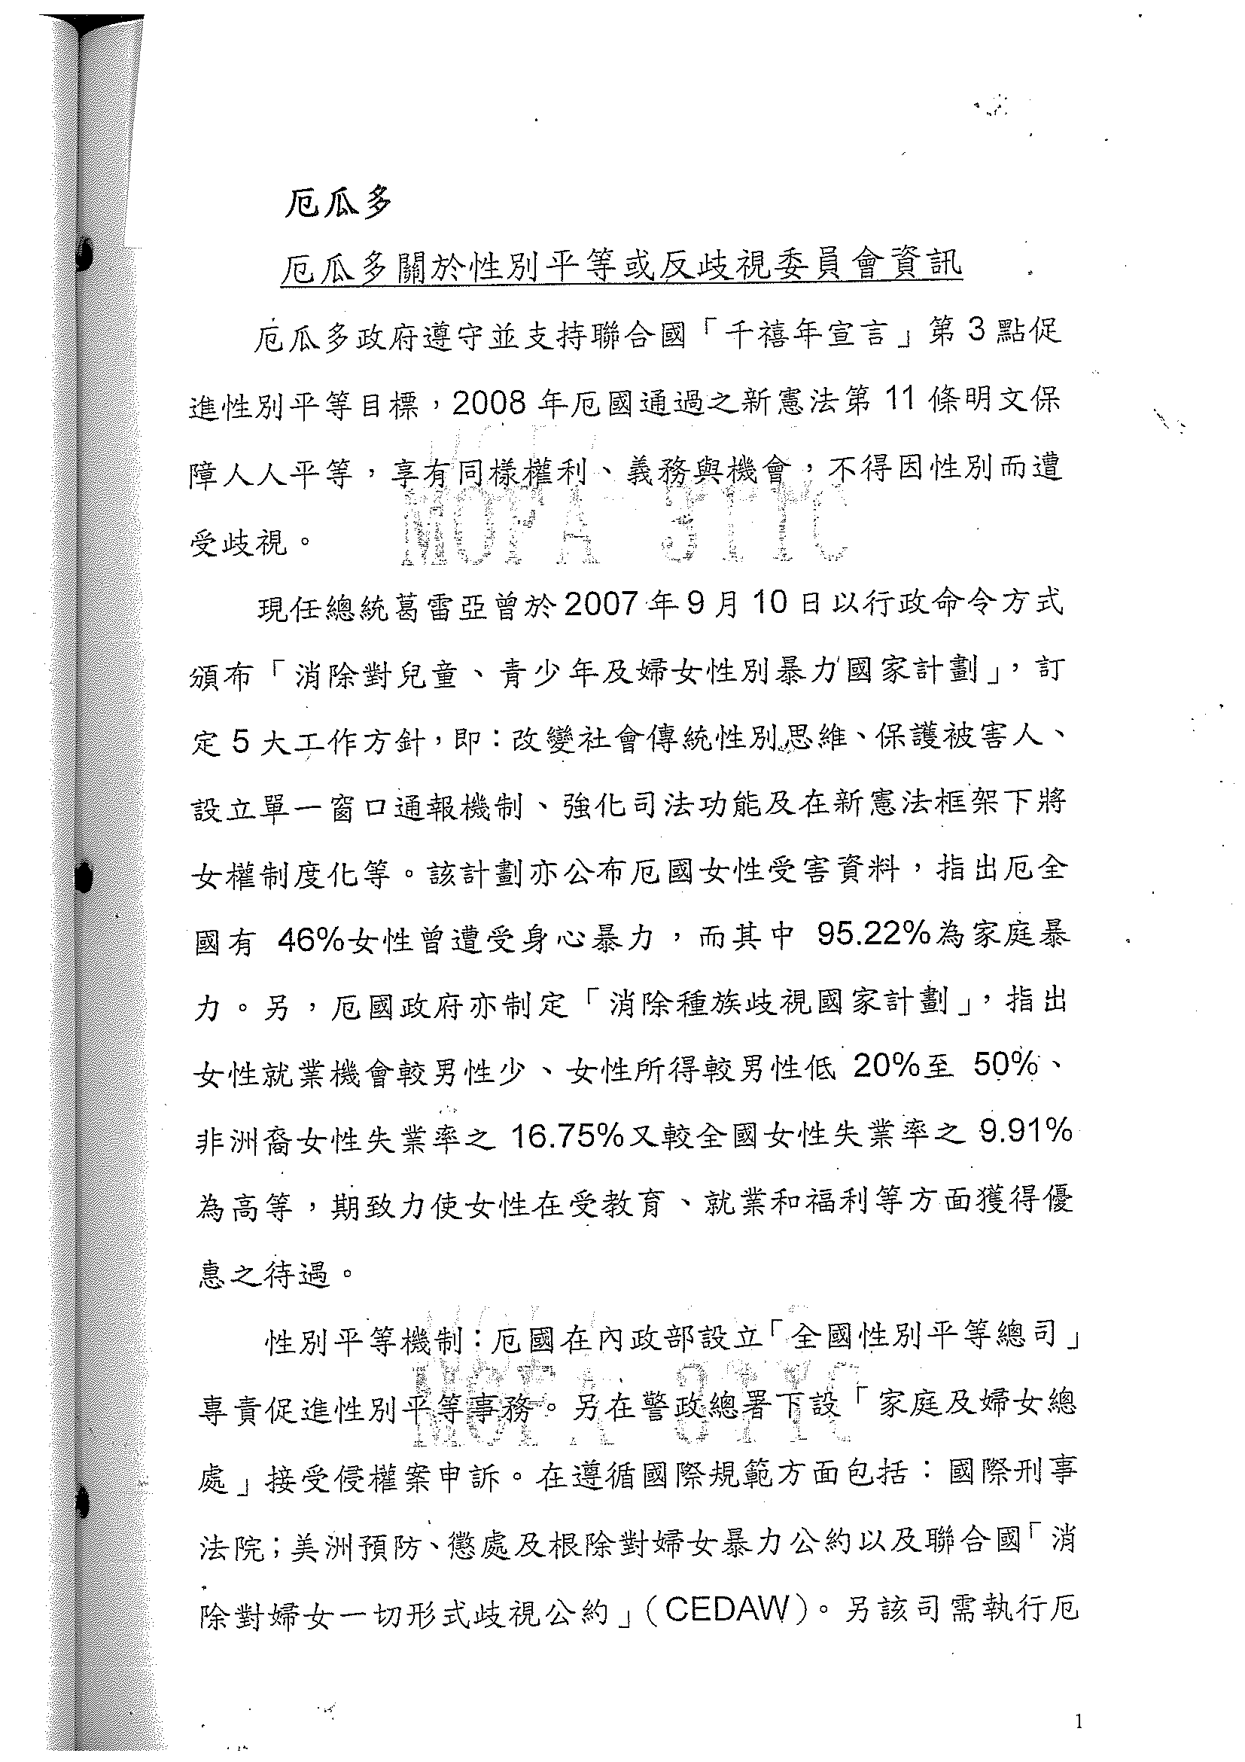
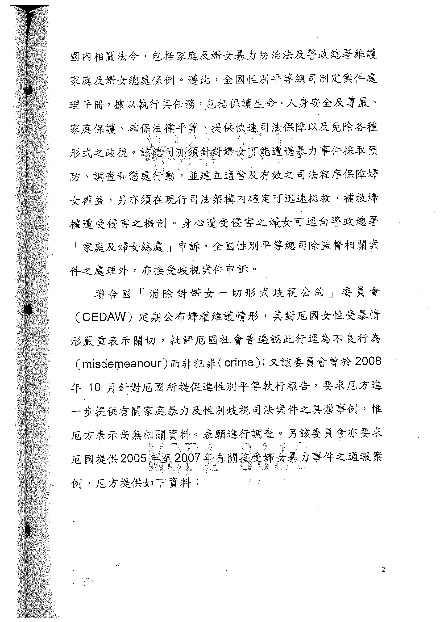
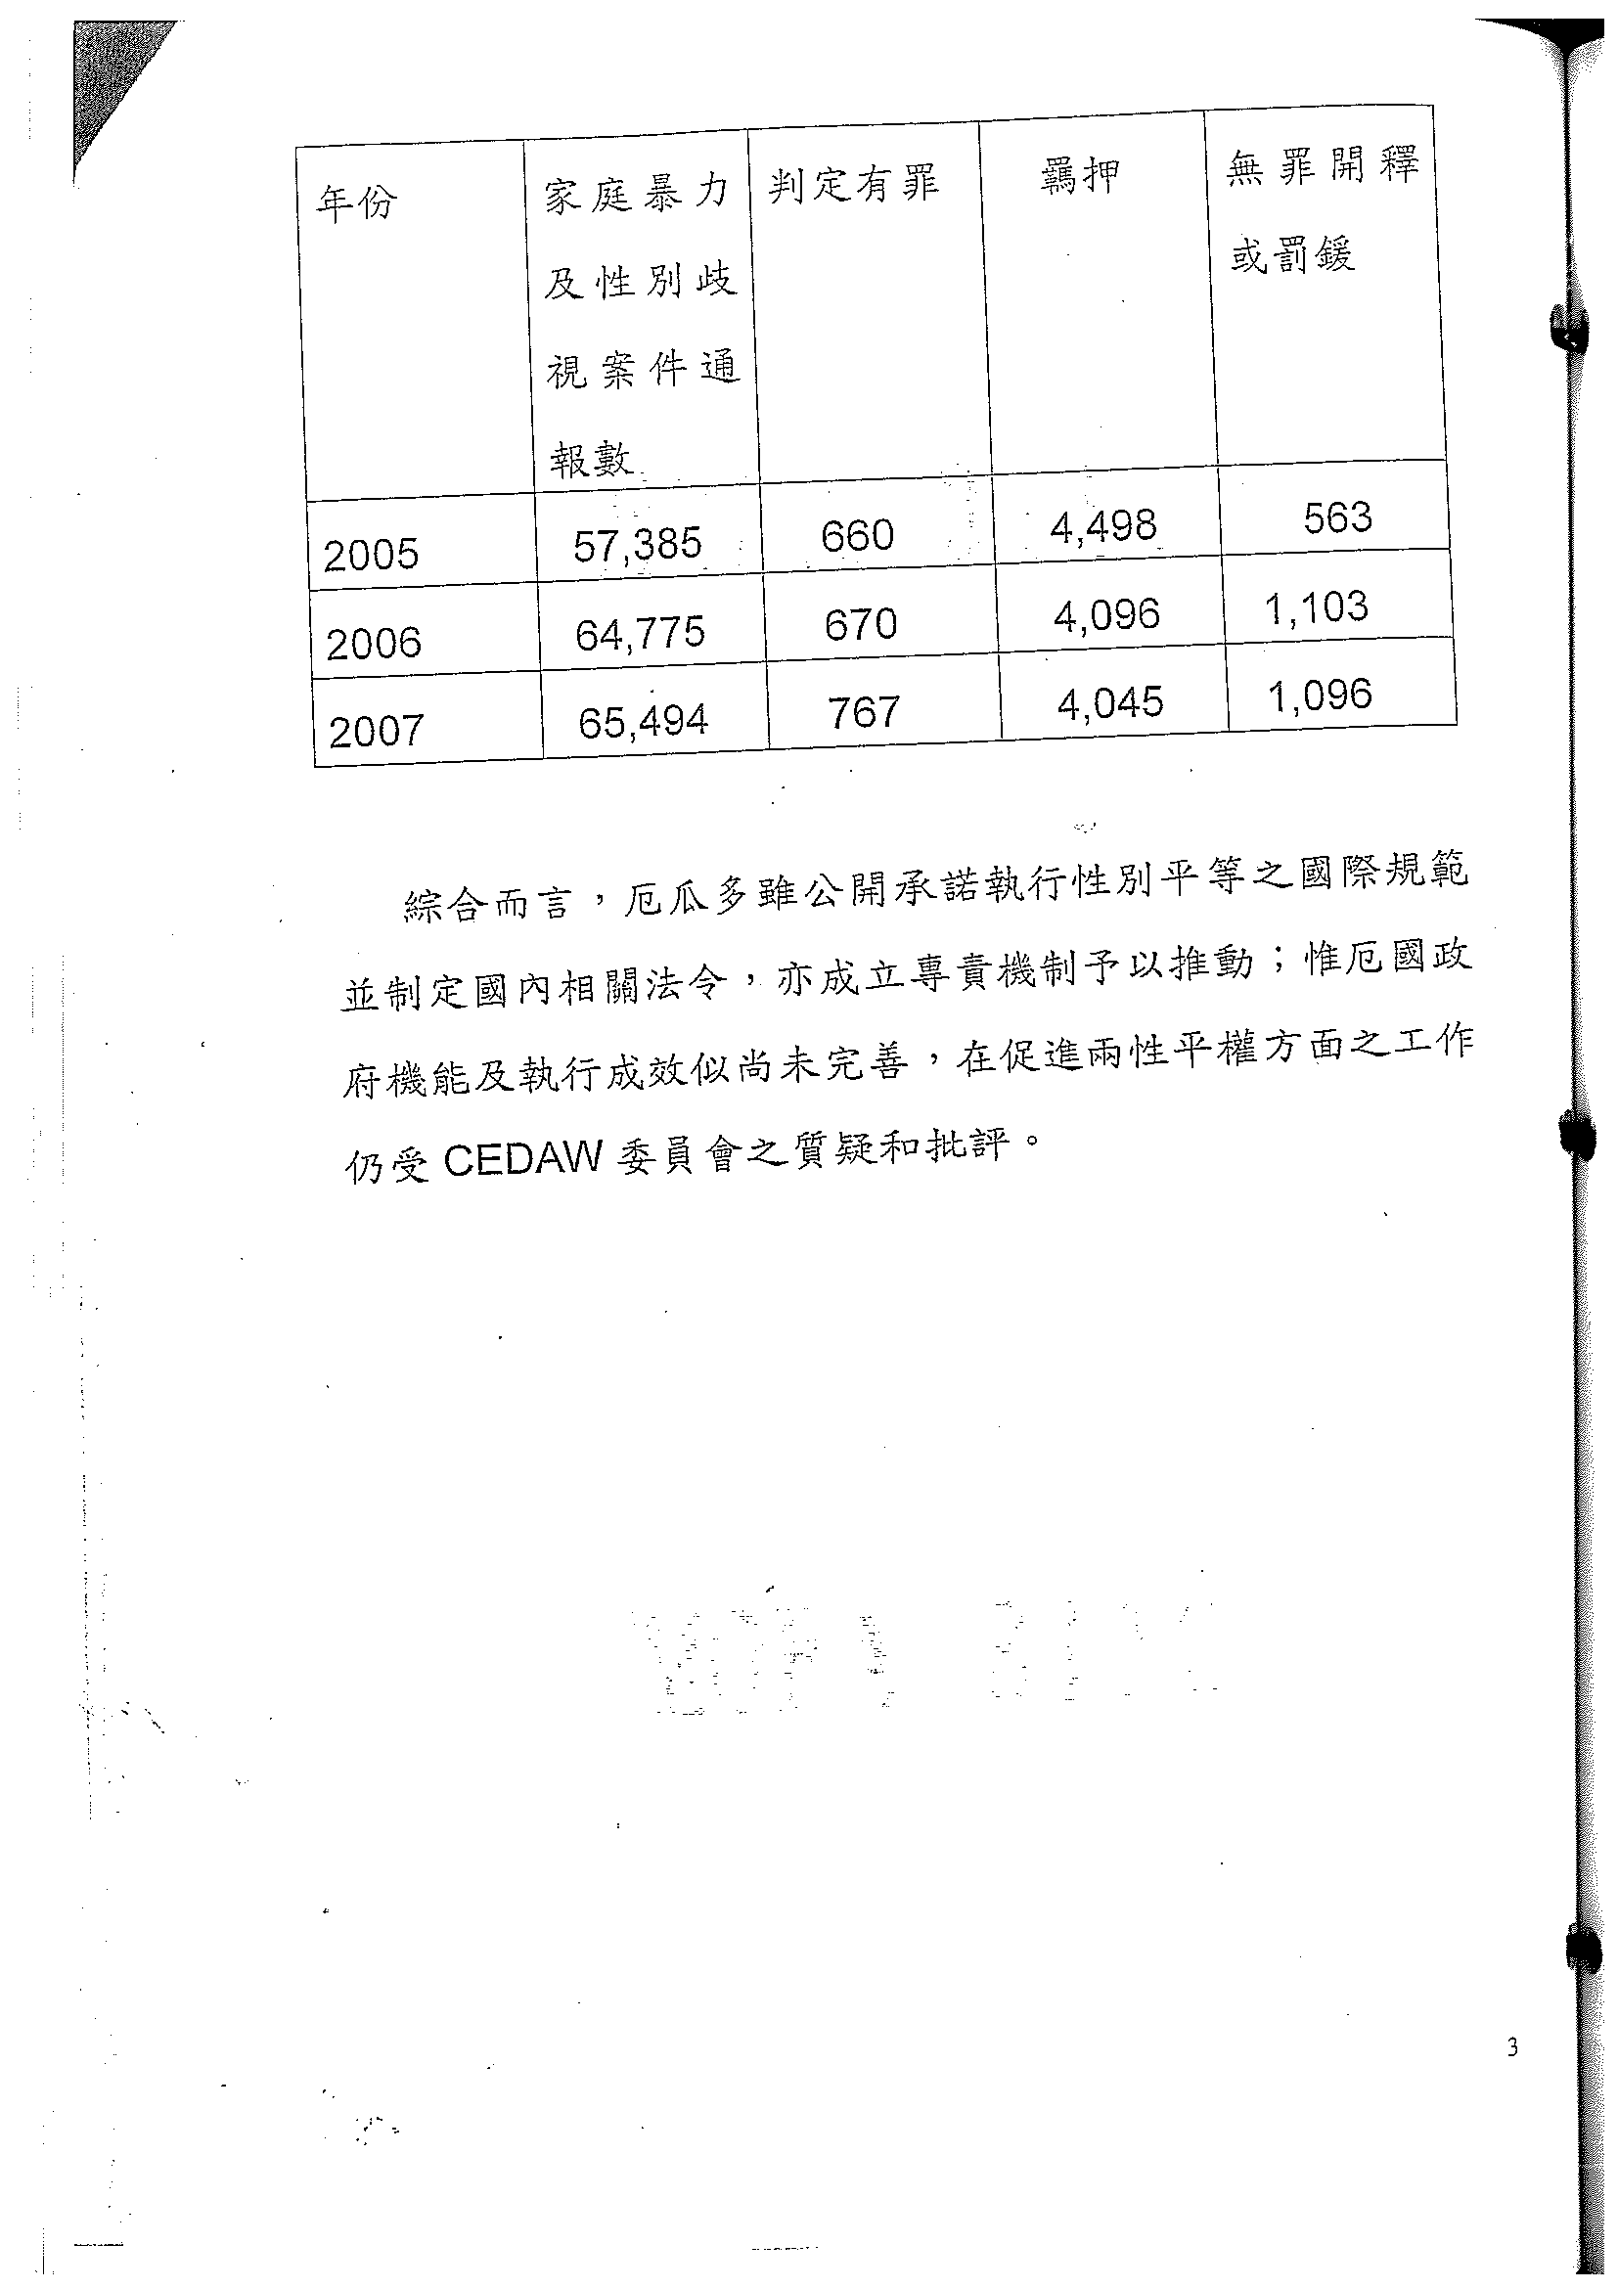
十六、
